



**JIANGXINORMALUNIVERSITY**

**课程报告**

**TinyShop系统性能测试报告**

课程名称： 软件性能测试

学 生： 201726704005 聂警宜

学 生： 201726704014 万 明

学 院： 软件学院

专 业：软件工程（测试方向）

完成时间： 2020年6月

指导老师： 唐 劼

目录

1 引言 2

1.1 编写目的 2

1.2 系统概述 2

1.2.1 项目名称 2

1.2.2 总体目标 2

1.2.3 技术目标 2

2 测试环境 3

2.1 软硬件环境 3

2.2 网络拓扑结构 3

2.3 测试环境约束 3

3 测试范围及测试要求 4

3.1 测试内容 4

3.2 测试通过标准 4

4 测试工具 4

5 场景设计和脚本 4

5.1 120个用户访问首页 4

5.2 用户抢购商品 5

5.3用户购物 5

5.4 120个用户搜索商品 5

6 测试结果分析 6

6.1 并发测试-登录 6

6.1.1 综合报告（jp@gc - Synthesis Report） 6

6.1.2 服务器性能监测（jp@gc - PerfMon Metrics Collector） 6

6.1.3 每秒点击数（jp@gc - Hits per Second） 7

6.2 基准测试-抢购 7

6.2.1 综合报告（jp@gc - Synthesis Report） 7

6.2.2 服务器性能监测（jp@gc - PerfMon Metrics Collector） 8

6.3基准测试：购物 8

6.3..1综合报告（jp@gc - Synthesis Report） 8

6.4验证测试：120个用户搜索商品 9

6.4.1 综合报告（jp@gc - Synthesis Report） 9

6.4.2每秒事务处理量（jp@gc - Transactions per Second） 9

6.4.3活动线程数（jp@gc - Active Threads Over Time） 10

6.4.4服务器性能监测( jp@gc - PerfMon Metrics Collector) 10

6.5压力和容量测试 11

6.5.1并发线程组( bzm - Concurrency Thread Group) 11

6.5.2 每秒事务数(jp@gc - Transactions per Second) 11

6.5.3 用表格查看结果(View Results in Table) 12

6.5.4查看树View Results in Table 12

6.5.5活跃线程数-时间(jp@gc - Active Threads Over Time) 13

6.5.6活跃线程数(jp@gc - Active Threads Over Time) 13

7 总结性能测试结论 14

1 引言

1.1 编写目的

本文档是对师大考研论坛管理系统性能测试所做的说明，为充分利用已有的软硬件资源，配合对各系统应用模块的运行测试方案,查缺补漏完善系统的各项具体功能,保证项目的顺利进行，本测试报告有助于实现以下目标：

明确本次性能测试的测试资源；

明确本次性能测试的测试内容；

明确本次性能测试的测试方法；

明确本次性能测试的系统性能。

1.2 系统概述

TinyShop一款电子商务系统(网店系统)，适合企业及个人快速构建个性化网上商店。支持基于IE、Firefox等浏览器。

该网站主要是提供用户在网站中挑选商品，购买商品并且带有限时抢购功能，不定时开启优惠活动。

1.2.1 项目名称

项目名称: TinyShop网上商城

项目简称: TinyShop

1.2.2 总体目标

TinyShop网上商城网站系统支持120个以上客户端的访问及操作

1.2.3 技术目标

使用测试工具实现虚拟用户并发压力测试，要求系统满足用户120个访问及操作，并能正常工作。

2 测试环境

2.1 软硬件环境

表2.1 软硬件环境

|  |  |  |  |
| --- | --- | --- | --- |
| 设备名称 | 硬件配置 | 软件配置 | 备 注 |
| Web+数据库服务器 | CPU：2.71GHz  内存：4.00GB  硬盘：30GB | Sql、java、JDK1.8.1、apache tomcat9 |  |
| 负载生成器 | CPU：2.71GHz  内存：4.00GB  硬盘：30GB | 操作系统：  Windows 10  负载生成工具：  Jmeter |  |

2.2 网络拓扑结构



图2.1 网络拓扑结构

2.3 测试环境约束

* ➢本次测试结果依据目前被测系统的软/硬件环境。
* ➢本次测试结果依据目前被测系统的程序版本。
* ➢本次测试结果依据目前被测系统的网络环境。
* ➢本次测试结果依据目前被测系统的测试数据量。

3 测试范围及测试要求

3.1 测试内容

根据需求，对登录操作进行并发的压力测试，对主要业务模块中的主要业务进行压力测试、负载测试和基准测试。

3.2 测试通过标准

系统在用户达到120个访问及操作时，可以表现稳定，且系统响应时间不超过5s，cpu占用率低于75%，内存使用率稳定在75%以下，具体看[性能测试计划](TinyShop商城系统性能测试计划.docx)

4 测试工具

Apache JMeter是一款纯java编写负载功能测试和性能测试开源工具软件。相比Loadrunner而言，JMeter小巧轻便且免费，逐渐成为了主流的性能测试工具，是每个测试人员都必须要掌握的工具之一。

由于这里的测试目标是了解网站在负载下的情况进一步进行瓶颈分析，故使用JMeter进行性能测试。

5 场景设计和脚本

5.1 120个用户访问首页

本次并发测试是采取使用手工场景来完成，设置为每1秒添加3个用户，一直增加负载至120个用户，持续2分钟后结束场景，设置用户为线程模式，其他选项均为默认值。

脚本：login.jmx

5.2 用户抢购商品

本次基准测试是采取使用手工场景来完成，设置模拟一个用户抢购商品的流程（包括登录，购买，提交订单），持续30秒后结束场景，设置用户为线程模式，其他选项均为默认值。

脚本：fshopping.jmx

5.3用户购物

本次基准测试是采取使用手工场景来完成，设置模拟一个用户购买商品流程（包括登录，购买，购物车），持续60s后结束场景，设置用户为线程模式，其他选项均为默认值。

脚本：性能测试脚本\shoppingbase.jmx

5.4 120个用户搜索商品

本次性能负载是采取使用手工场景来完成，设置为每1秒添加2个用户，一直增加负载至120个用户，持续5分钟后结束场景，设置用户为线程模式，其他选项均为默认值。

脚本：性能测试脚本\SearchGoods.jmx

5.5压力和容量测试

本次性能负载是采取使用手工场景来完成，设置10分钟加载500个线程，分500个步骤，运行购物相关业务

脚本：性能测试脚本\yali.jmx

6 测试结果分析

6.1 并发测试-登录

6.1.1 综合报告（jp@gc - Synthesis Report）

|  |  |  |  |  |  |  |  |
| --- | --- | --- | --- | --- | --- | --- | --- |
| Label | # Samples | Average | 90% Line | Std. Dev. | Throughput | Received KB/sec | Avg. Bytes |
| 登入界面(获取token) | 120 | 899 | 1472 | 416.2 | 74.9 | 527.45 | 7215 |
| 登入 | 120 | 2310 | 3246 | 693 | 34.9 | 251.33 | 7367 |
| TOTAL | 240 | 1604 | 3052 | 908.06 | 47.6 | 339.12 | 7291 |

表1

由表1可以看出，当120个用户并发登录时，系统的平均响应时间为1604毫秒。90%Line响应时间平均为3052毫秒。Std Dev为908.06数据偏大，猜测有可能是用户登入时，系统响应不及时。

6.1.2 服务器性能监测（jp@gc - PerfMon Metrics Collector）

响应时间和CPU均符合要求，图一可见，在四十秒时，120个线程准备完毕，Cpu达到峰值100%。四十秒之后，120个线程释放，cpu下降到预期水平。，服务器CPU和内存利用率均小于75。

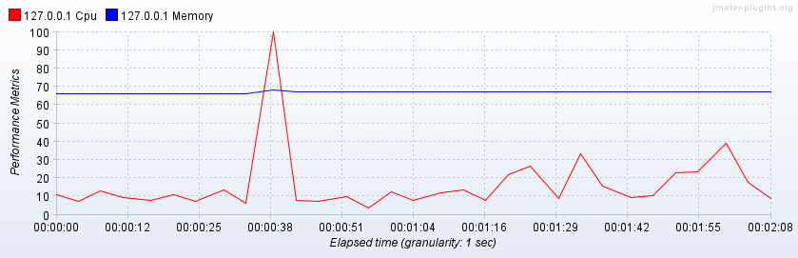

图1服务器kpi

6.1.3 每秒点击数（jp@gc - Hits per Second）

由表一和图二可知120个用户登录平均响应时间在2秒以内，。90%Line响应时间平均为3052毫秒也与预期的3000毫秒大约符合

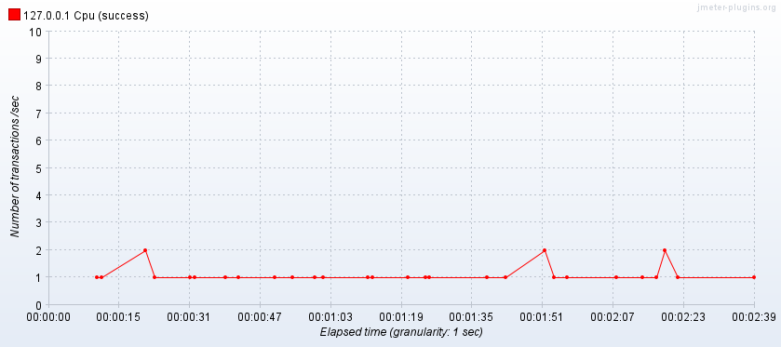

图2 每秒事务数

6.2 基准测试-抢购

6.2.1 综合报告（jp@gc - Synthesis Report）

|  |  |  |  |  |  |  |  |  |
| --- | --- | --- | --- | --- | --- | --- | --- | --- |
| Label | # Samples | Average | 90% Line | Std. Dev. | Error % | Throughput | Received KB/sec | Avg. Bytes |
| 登入界面(获取token) | 47 | 42 | 63 | 13.26 | 0.00% | 1.6 | 11.08 | 7157.3 |
| 登入 | 47 | 55 | 79 | 15.04 | 0.00% | 1.6 | 35.52 | 22954 |
| 首页 | 47 | 51 | 72 | 14.54 | 0.00% | 1.6 | 11.08 | 7156 |
| 抢购页面 | 47 | 53 | 79 | 16.39 | 0.00% | 1.6 | 41.89 | 27069 |
| 立即抢购 | 47 | 63 | 87 | 17.88 | 0.00% | 1.6 | 58.35 | 37725 |
| 填写信息 | 47 | 206 | 251 | 42.76 | 0.00% | 1.6 | 14.73 | 9559.2 |
| 提交订单 | 46 | 164 | 218 | 50.14 | 0.00% | 1.6 | 23.53 | 15284.1 |
| TOTAL | 328 | 90 | 202 | 67.03 | 0.00% | 10.9 | 193.36 | 18137.9 |

表2：综合报表

由表2可以看出，当一个用户正常购物时，系统的平均响应时间为90毫秒。90%Line响应时间平均为202毫秒。Std Dev为67.03数据偏大，猜测有可能是提交信息和提交订单时，系统响应不及时。平均每秒从服务器端接收到的数量为193.36KB/s，发送数据量为18137.9KB/s，可见系统传输能力一般。

6.2.2 服务器性能监测（jp@gc - PerfMon Metrics Collector）

由图一可知，在持续三十秒的运行过程中，Memory和Cpu都比较平稳，且两者的数值均小于75%。

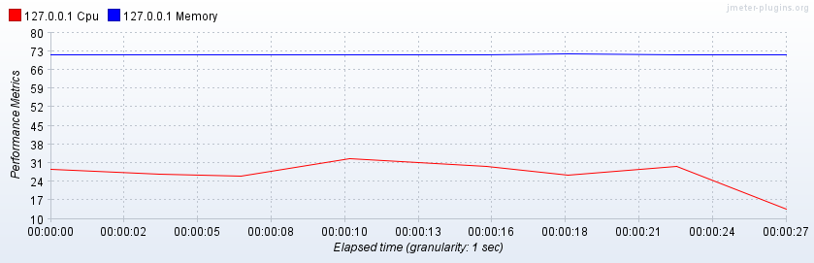

图3 服务器kpi

6.3基准测试：购物

6.3..1综合报告（jp@gc - Synthesis Report）

|  |  |  |  |  |  |  |  |  |  |
| --- | --- | --- | --- | --- | --- | --- | --- | --- | --- |
| Label | # Samples | Average | Min | Max | 90% Line | Std. Dev. | Throughput | Received KB/sec | Avg. Bytes |
| 登入界面(获取token) | 66 | 40 | 30 | 203 | 44 | 22.87 | 1.1 | 7.82 | 7156.9 |
| 登入 | 66 | 46 | 39 | 74 | 59 | 8.23 | 1.1 | 8.07 | 7369 |
| 商品首页 | 66 | 58 | 47 | 103 | 72 | 12.35 | 1.1 | 40.93 | 37345 |
| 搜索商品 | 66 | 402 | 315 | 762 | 555 | 105.38 | 1.1 | 32.17 | 29555 |
| 商品详情 | 66 | 86 | 65 | 172 | 120 | 22.95 | 1.1 | 78.45 | 71305.2 |
| 加入购物车 | 66 | 44 | 36 | 136 | 50 | 17.9 | 1.1 | 1.36 | 1238.6 |
| 购物车 | 66 | 43 | 36 | 71 | 52 | 6.56 | 1.1 | 9.54 | 8662.8 |
| 结算界面 | 66 | 78 | 68 | 109 | 95 | 9.66 | 1.1 | 8.41 | 7642.1 |
| 结算界面-0 | 66 | 42 | 36 | 64 | 49 | 5.34 | 1.1 | 0.54 | 486 |
| 结算界面-1 | 66 | 36 | 28 | 60 | 42 | 5.72 | 1.1 | 7.88 | 7156.1 |
| 添加收获地址 | 66 | 38 | 31 | 61 | 47 | 6.74 | 1.1 | 0.51 | 465 |
| 提交订单 | 66 | 63 | 56 | 93 | 75 | 8.14 | 1.1 | 8.42 | 7642 |
| 提交订单-0 | 66 | 26 | 23 | 49 | 30 | 3.8 | 1.1 | 0.54 | 486 |
| 提交订单-1 | 66 | 37 | 31 | 55 | 46 | 5.39 | 1.1 | 7.88 | 7156 |
| TOTAL | 924 | 74 | 23 | 762 | 95 | 97.26 | 15.4 | 208.21 | 13833.3 |

表3

由表3可以看出1个用户正常购物时，系统平均响应时间为74毫秒,最小响应时间为23毫秒,最大响应时间为762毫秒，90%的操作响应时间为95毫秒，标准差为97.26数据比较大，猜测是搜索商品阶段服务器响应不够及时，总的吞吐量为15.4/s,平均每秒从服务器端接收到的数据量为208.21KB/s,发送的数据量为13833.3KB/S，系统的传输能力一般

6.4验证测试：120个用户搜索商品

6.4.1 综合报告（jp@gc - Synthesis Report）

|  |  |  |  |  |  |  |  |  |  |
| --- | --- | --- | --- | --- | --- | --- | --- | --- | --- |
| Label | # Samples | Average | Min | Max | 90% Line | Std. Dev. | Throughput | Received KB/sec | Avg. Bytes |
| 搜索商品 | 480 | 31060 | 815 | 69270 | 58232 | 18492.7 | 2 | 56.52 | 29496.3 |
| TOTAL | 480 | 31060 | 815 | 69270 | 58232 | 18492.7 | 2 | 56.52 | 29496.3 |

由表可以看出120个用户同时搜索商品时，系统平均响应时间为31秒,最小响应时间为815毫秒,最大响应时间为69秒，90%的用户响应时间为58秒，标准差为18492.7数据比较大，猜测是服务器承受压力太大导致响应时间过长，吞吐量为2/s,平均每秒从服务器端接收到的数据量为56.52.21KB/s,发送的数据量为29496.3KB/S，系统的传输能力一般

6.4.2每秒事务处理量（jp@gc - Transactions per Second）

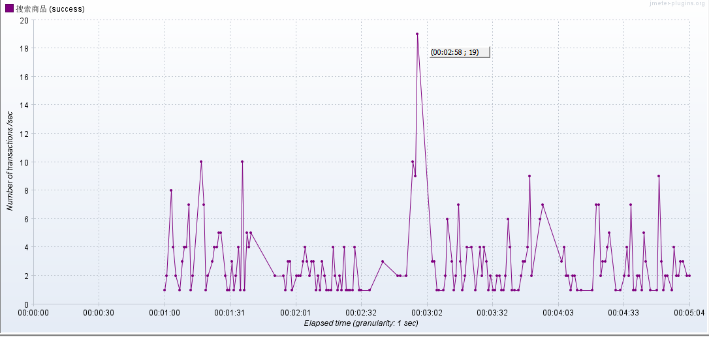



由图可知，系统最大处理事务数到达了19/s,同时由图像可以看出系统处理事务能力相对比较稳定，由综合报表可以得出平均处理能力到达了2/s，系统处理能力还是不够高。

6.4.3活动线程数（jp@gc - Active Threads Over Time）

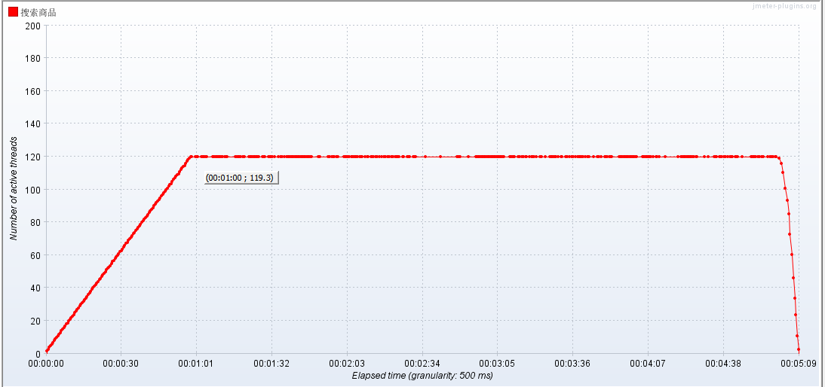

由图可知系统在1分钟的时候生成了120个线程数，这很有可能会导致服务器CPU压力剧增。

6.4.4服务器性能监测( jp@gc - PerfMon Metrics Collector)

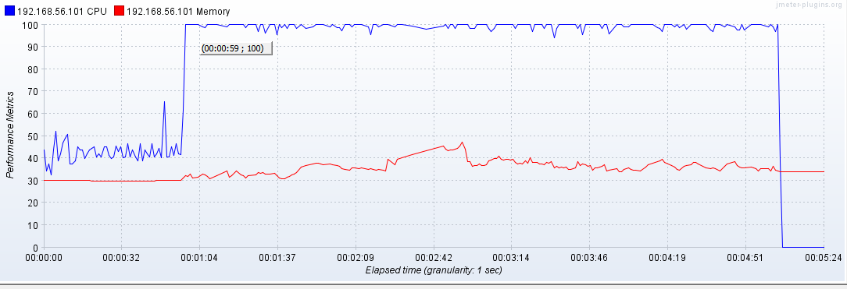

系统大概在1分钟的时候cpu利用率到达了100%,系统的要求不符合预计的cpu利用率低于75%，同时由图像可以看出内存利用率比较稳定，大概在30%左右，满足预期低于75%的要求，因而推断，系统响应时间过长的的原因可能是由于用户数增加，服务器的CPU性能不足，因此，建议加强服务器的性能来提高用户体验。

6.5压力和容量测试

6.5.1并发线程组( bzm - Concurrency Thread Group)

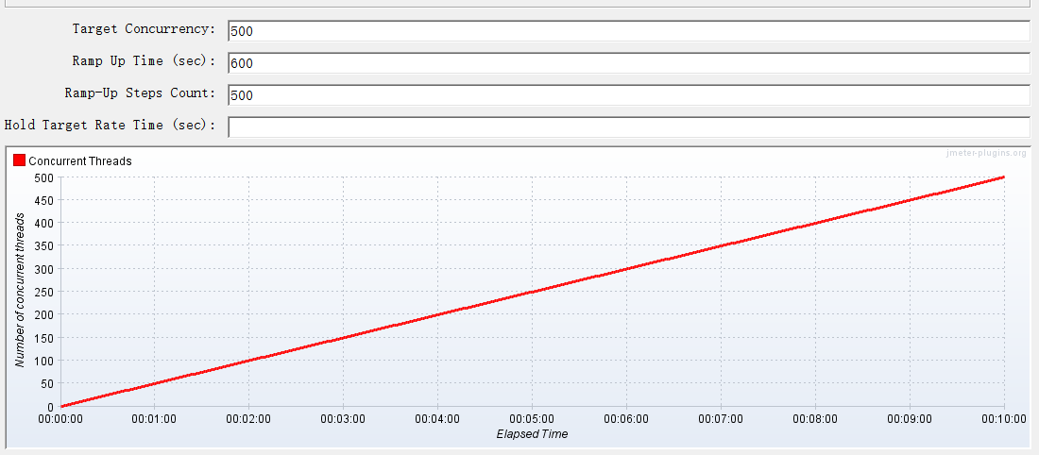

采用阶梯式加压，10分钟加载500个线程，分500个步骤，遇到错误就停止。

6.5.2 每秒事务数(jp@gc - Transactions per Second)

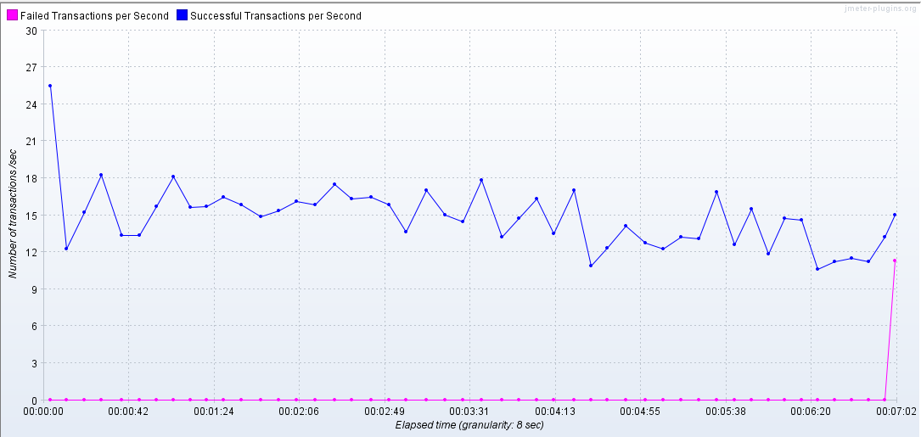

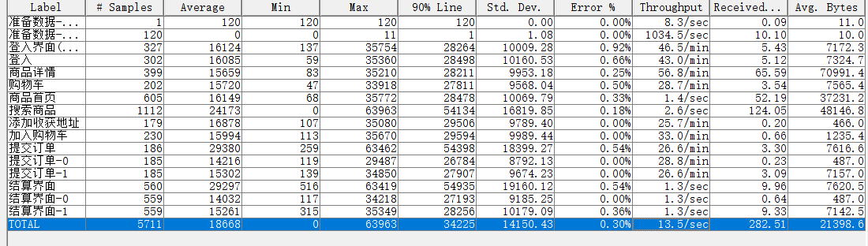

每秒事务数比较稳定大概维持在14/s左右，图像比较稳定，说明系统还是比较稳定，同时通过观察综合报表得出，平均每秒事务数为13.5/s，平均响应时间为18s,90%用户响应时间为34s，比较符合实际需求

6.5.3 用表格查看结果(View Results in Table)

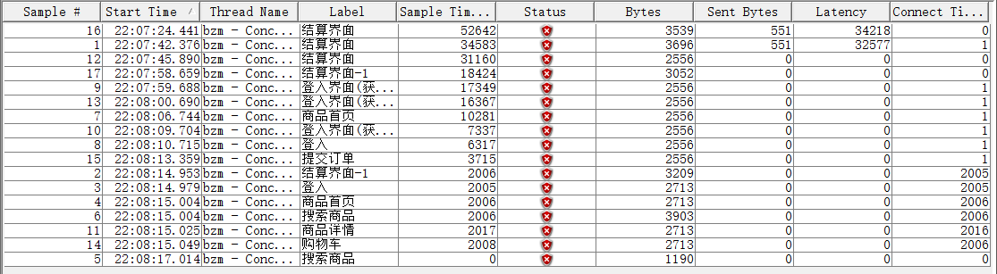

通过时间排序后进行观察可以发现22：07：24出现错误，错误界面发生在结算界面

6.5.4查看树View Results in Table

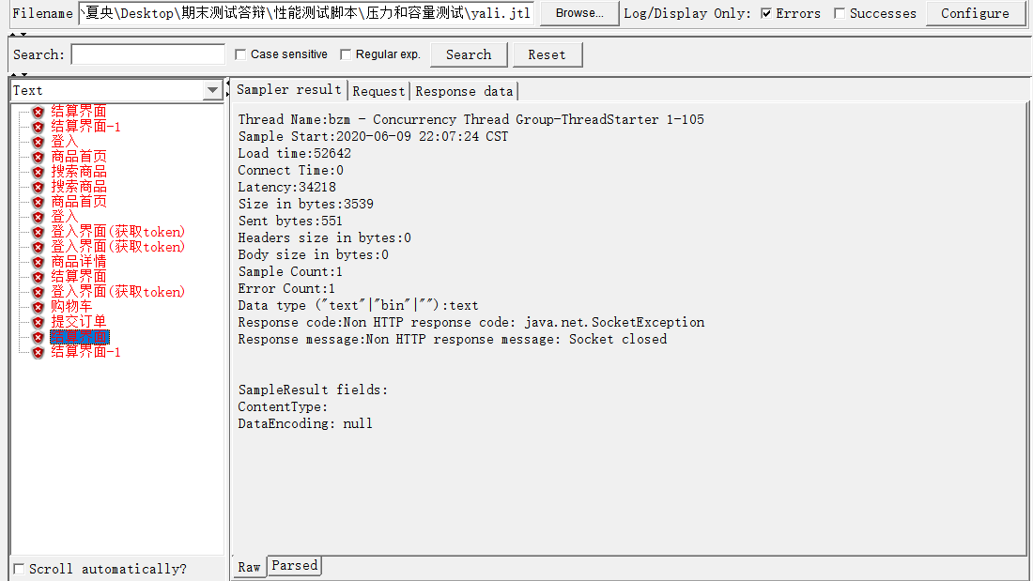Socket close该异常在客户端和服务器均可能发生。异常的原因可能是己方主动关闭了连接后（调用了Socket的close方法）再对网络连接进行读写操作。

6.5.5活跃线程数-时间(jp@gc - Active Threads Over Time)

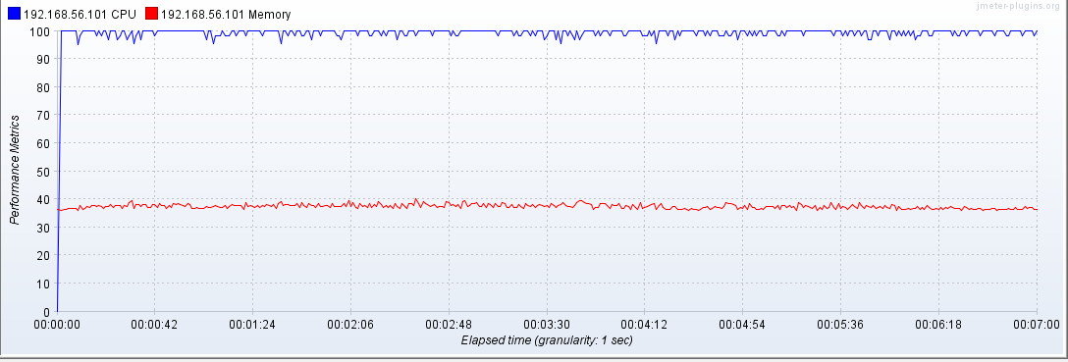

通过图可以知道，系统利用率维持在100%,内存利用率在35%左右，该系统没有性能的冗余，且瓶颈是在服务器的CPU,接下来过滤出前10s请求可以发现系统在大概1s时CPU利用率到达75%。

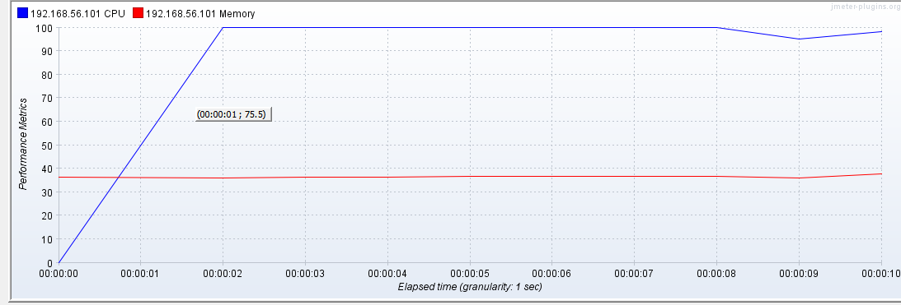

接下来观察jp@gc - Active Threads Over Time，发现此时只有一个线程。

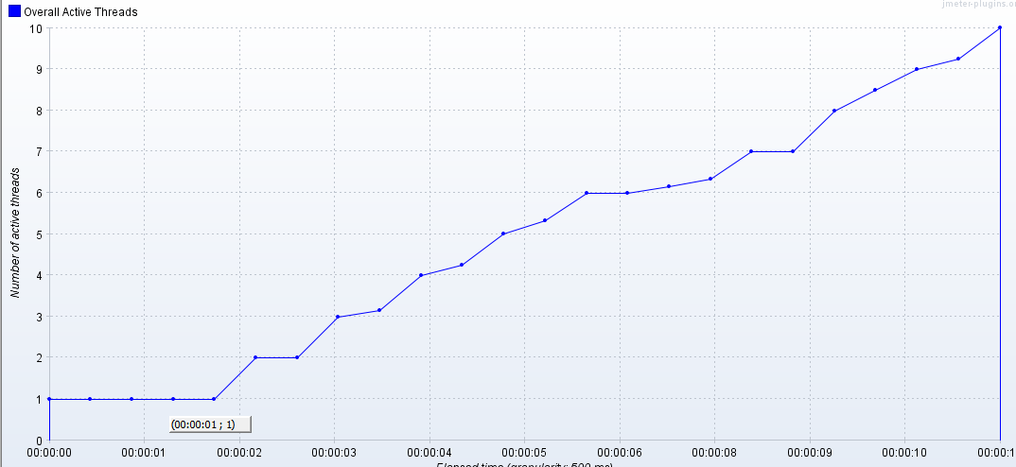

6.5.6活跃线程数(jp@gc - Active Threads Over Time)

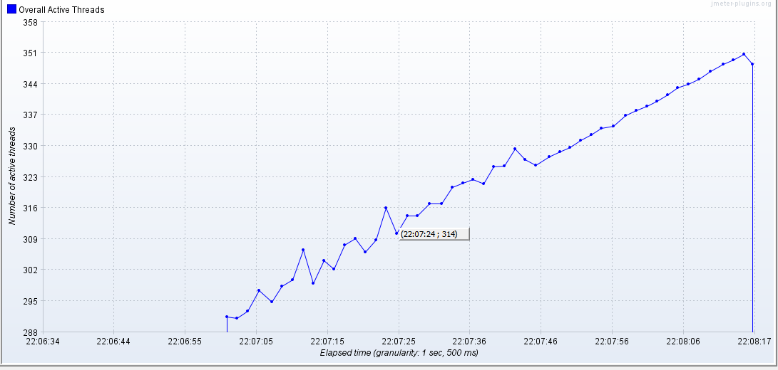

过滤出320-400图像，由View Results in Table知道出现错误的时候在22:07:24,通过观察发现此时线程数为314，因此可以由此推断系统的容量上限为315左右。

7 总结性能测试结论

多个用户使用服务器时，服务器CUP的占用率基本都高于75%，不满足预期CPU占用率不高于75%的期望。内存使用率也基本小于在75%左右，满足了预期内存占用78%以内的期望。建议加强服务器的CUP，以提高用户的使用体验。